北京市住房和城乡建设委员会
2016年政府信息公开工作年度报告

引 言
本报告是根据《中华人民共和国政府信息公开条例》（以下简称《条例》）以及《北京市政府信息公开规定》要求，由北京市住房和城乡建设委员会编制的2016年度政府信息公开工作年度报告。
全文包括概述、主动公开政府信息的情况、依申请公开政府信息和不予公开政府信息的情况、因政府信息公开申请行政复议和提起行政诉讼的情况、政府信息公开收费及免除费用的情况、政府信息公开工作存在的不足及改进措施。
本报告所列数据的统计期限自2016年1月1日起，至2016年12月31日止。本报告电子版可在我委政府网站www.bjjs.gov.cn政府信息公开专栏中下载。如对本报告有任何疑问，请与北京市住房和城乡建设委员会政府信息公开办公室联系（地址：北京市海淀区西四环中路16号院3号楼；邮编：100039；联系电话：010-59958338；电子邮箱：bjjsxxgk@163.com）。

一、概 述
2016年，我委认真贯彻落实《条例》《北京市政府信息公开规定》以及《关于全面推进政务公开工作的实施意见》《北京市2016年政务公开工作要点》，坚持以公开为常态、不公开为例外，全面推进政务公开。
（一）加强组织领导，健全制度措施
我委主要领导高度重视政务公开工作，确定一位委领导分管并列入工作分工对外公布；办公室、法制处、宣传中心、信息中心等部门加强沟通协调，统筹推进政府信息与政务公开；办公室作为推进政府信息与政务公开的日常办事机构，下设信息公开窗口1个，专职工作人员3名，机关各处室、各事业单位分别明确政务公开联络员1名；组织召开市住房城乡建设系统政务公开培训会2次，着力提升政务公开工作人员的公开意识和工作水平。同时，根据市委市政府关于政务公开的工作要求，结合2015年政府信息公开第三方评估所反映的问题，制定工作方案，细化工作措施，明确责任单位。加强对主动公开信息和规范性文件移送的监督检查，通过技术手段督促信息发布单位进行保密审查。
（二）围绕重点领域，深化公开内容
推进重点工程信息公开。公开2016年北京市重点建设项目目录，围绕京津冀协同发展、环境提升项目、基础设施建设、民生改善、“高精尖”产业项目，及时公布进展情况信息。实时公开建设工程项目的许可、备案信息，通过“北京市建筑市场信息公开平台”，公开建设工程的招投标、合同备案、合同履约、施工许可、竣工备案等信息。及时公开建设工程项目的质量监督和执法检查信息，设立“行政处罚结果信息查询”“随机抽查监管专栏”等栏目。

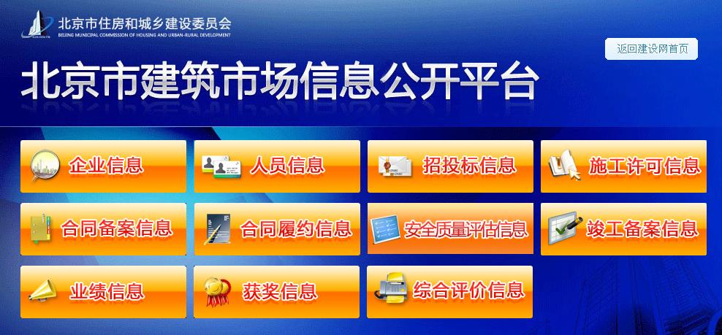

（图1. 门户网站“北京市建筑市场信息公开平台”）
推进保障性住房信息公开。指导各区全面梳理网站住房保障公开专栏，及时公开保障性住房建设、分配、退出信息，建立市区两级住房保障信息公开联动体系。根据每阶段住房保障工作重点，定期进行新闻发布，通过发布新闻通稿、参加首都之窗“政风行风热线”、组织媒体走访公租房项目等多种形式，将住房保障各项政策、工作进展及时准确地向社会公开。
推进棚户区改造信息公开。加强对各区棚户区改造信息公开的指导，公开棚户区改造政策，公开各区筹建棚户区改造安置住房套（户）数及基本建成棚户区改造安置住房套（户）数。在10个远郊区开展棚户区改造和环境整治任务专项督查，及时向社会公开督查工作情况及棚户区改造任务阶段性完成情况。
推进农村危房改造信息公开。公开2016年农村危房改造政策，明确各区工作任务、补助对象范围与补助标准、建设标准。根据工作进展，公开上年度农村危房改造结果。
（三）加强政策解读，回应社会关切
2016年，我委共制发规范性文件20件。文件发布前，向社会公开征求意见并及时公布意见采纳情况，针对反馈意见，在决策过程中积极采纳，并就有关问题对来信人进行回复。文件发布时，通过门户网站和政务微博微信平台发布相关政策解读，重点对《关于加强通州区商务型公寓和商业、办公项目销售管理的通知》、新版商品房预售以及现房买卖合同示范文本等信息进行解读。委主要领导通过参加市政府新闻发布会、“12345”市民热线、现场宣传活动等多种方式，深入解读重要政策措施，与公众开展互动交流。同时，加强对政务舆情的收集、会商、研判与回应。2016年，我委通过多种渠道进行政务舆情回应，及时澄清“北京将全面停止商住网签”“‘限房价 竞地价’开发商自持期限为5年”等不实信息，社会反应积极正面。
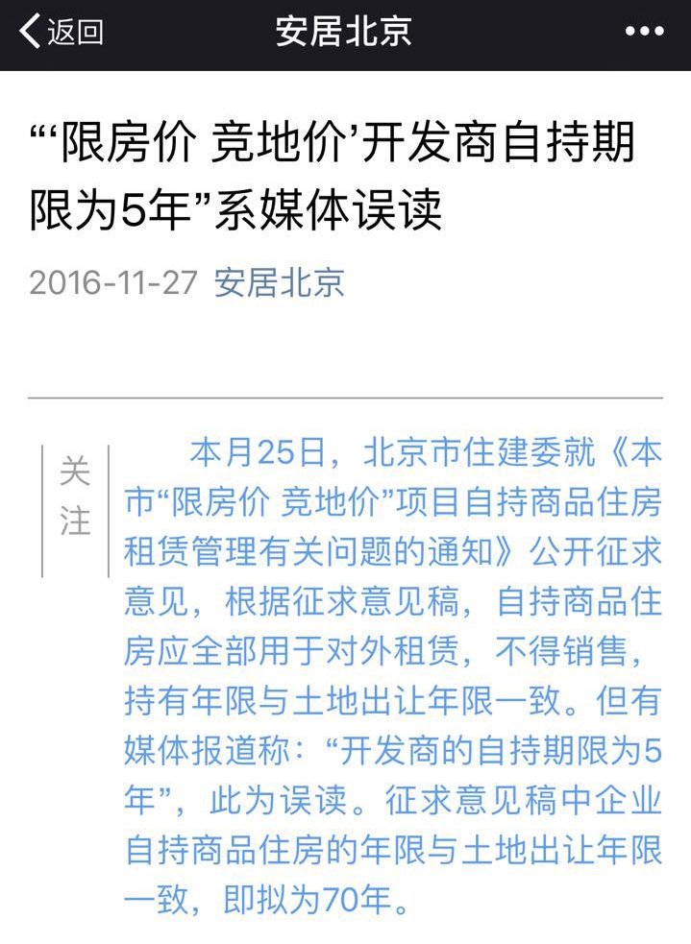
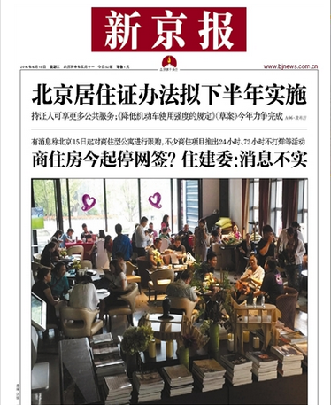

（图2. 媒体关于我委澄清消息的报道） （图3. 政务微信官方声明）
（四）拓宽发布渠道，提升公开时效
一是充分发挥门户网站在政府信息和政务公开中的主渠道作用。加强对网站可用性和栏目更新的监测，及时发布政府信息；推出“北京购房指南”专题，以图文结合的方式充分解读北京购房政策、明确购房流程；利用“百姓体”“知识图谱”“框计算”技术强化网站搜索功能，公众直接在对话框输入关键字就可实现模糊、关联、分类查找。二是坚持做到传统媒体和新媒体综合发布，满足公众多样化需求。一方面，通过发布新闻通稿、召开新闻发布会和媒体座谈会、组织记者专题采访等形式，向社会主动公开工作进展和工作成果；另一方面，通过政务微博、政务微信、新开通的今日头条客户端等渠道，发布便民信息，增进政民互动。
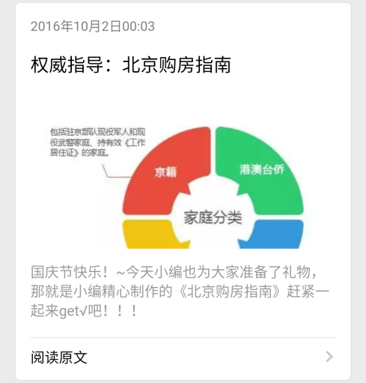
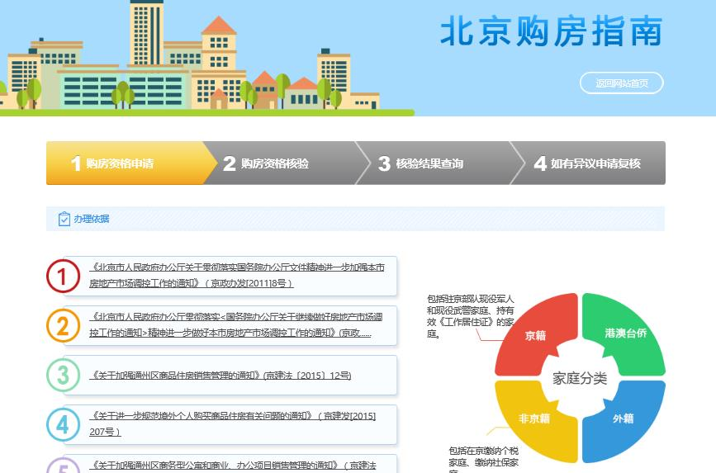

（图4. 门户网站“北京购房指南”专题） （图5. 政务微信专题）

二、政府信息主动公开情况
（一）公开情况
2016年我委主动公开政府信息18066条，其中规范性文件20条，制发的规范性文件100%主动公开。主动公开重点领域政府信息3120条，其中财政预算决算、“三公经费”和行政经费信息2条；保障性安居工程建设计划、项目开工和竣工情况，保障性住房的分配和退出等信息66条；招投标违法违规行为及处理情况、国有资金占控股或者主导地位依法应当招标的项目信息3032条；企业信用信息20条。
（二）咨询情况
2016年，我委共接受公民、法人及其他组织就相关政府信息的咨询167366人次。其中，现场咨询3263人次，占总数的1.95%；电话咨询164103人次，占总数的98.05%。

三、政府信息依申请公开情况
（一）申请情况
2016年共收到政府信息公开申请1065件，与2015年度相比，减少了102件。从申请方式看，当面申请585件，占54.93%；以信函形式申请336件，占31.55%；通过网络申请135件，占12.68%；以传真形式申请9件，占0.85%。
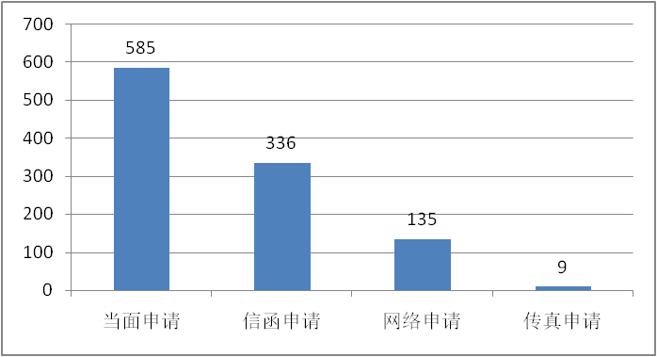

（图6. 按申请方式统计）
从申请内容看，申请量居前的事项为施工许可信息查询、房屋测绘备案信息查询、预售许可信息查询、落实私房政策信息查询、竣工备案信息查询、住房保障信息查询、征收拆迁信息查询。
（二）答复情况
2016年已到答复期的1078件申请均全部按时办结，其中：
“属于已主动公开范围”26件，占2.41%；“同意公开”439件，占40.72%；“同意部分公开”8件，占0.74%。
“不同意公开”不予公开数67件，占6.22%。其中，涉及国家秘密22件；涉及商业秘密6件；不是《条例》所指政府信息26件；法律法规规定的其他情形13件。
“不属于本行政机关公开”189件，占17.53%。
“信息不存在”318件，占29.5%.
“告知作出更改补充”31件，占2.88%。
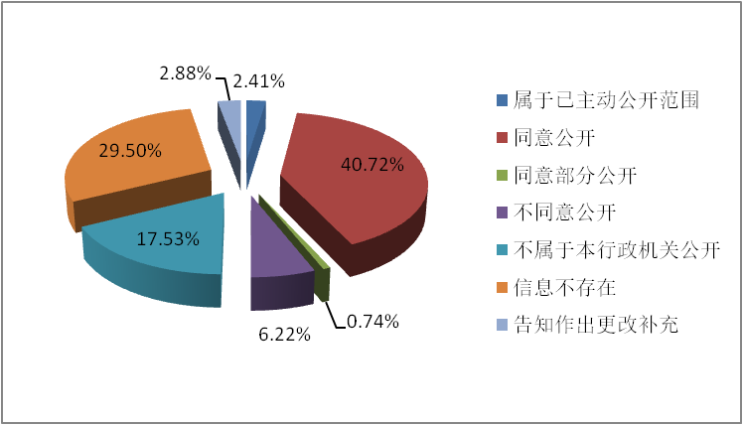

（图7. 按答复类型统计）

四、行政复议和行政诉讼情况
2016年，针对我委政府信息公开的行政复议案件40件，其中，维持行政机关做出的信息公开答复30件，撤销行政行为并重新答复3件，申请人撤回申请终止审理2件，未审结5件。行政诉讼案件24件，其中，判决维持原具体行政行为1件，驳回原告诉讼请求1件，撤销行政行为并重新答复1件，部分撤销行政行为并重新答复1件，裁定驳回2件，未审结18件。无举报投诉案件。

五、政府信息公开收费及免除费用情况
根据《北京市行政机关依申请提供政府公开信息收费办法》，我委对依申请提供政府信息进行收费，全年收费总计3610.4元，对确有经济困难的，免予收费总计67.9元。

六、存在不足及改进措施
今年以来，我委在推进政府信息和政务公开工作中虽然取得了一定进展，但仍存在不足，如公开意识有待进一步提高，公开内容有待进一步深化，依申请公开有待进一步规范。
2017年，我委将重点做好以下工作：一是继续贯彻落实《条例》《北京市政府信息公开规定》以及政务公开的各项要求，加强对本单位、本系统的业务培训和监督指导，不断提升工作人员的公开意识和工作能力；二是以完善重点领域信息公开目录标准为抓手，梳理整合应公开的信息资源，实现应公开尽公开；三是围绕公众关切，策划组建网站专题服务，加强对新媒体的开发和应用，多平台、多层次、多角度对外发布各类信息；四是继续完善依申请公开工作程序，加强对法规规章和典型案例的研究，不断提高依申请公开工作的规范性，更好地保障公民知情权。

2017年3月

附表：
政府信息公开情况统计表
（2016年度）
统 计 指 标 | 单位 | 统计数
一、主动公开情况
（一）主动公开政府信息数  （不同渠道和方式公开相同信息计1条） | 条 | 18066
其中：主动公开规范性文件数 | 条 | 20
制发规范性文件总数 | 件 | 20
（二）重点领域公开政府信息数  （不同渠道和方式公开相同信息计1条） | 条 | 3120
其中：主动公开财政预算决算、“三公经费”和行政经费信息数 | 条 | 2
主动公开保障性安居工程建设计划、项目开工和竣工情况，保障性住房的分配和退出等信息数 | 条 | 66
主动公开食品安全标准，食品生产经营许可、专项检查整治等信息数 | 条 | 0
主动公开环境核查审批、环境状况公报和重特大突发环境事件等信息数 | 条 | 0
主动公开招投标违法违规行为及处理情况、国有资金占控股或者主导地位依法应当招标的项目等信息数 | 条 | 3032
主动公开生产安全事故的政府举措、处置进展、风险预警、防范措施等信息数 | 条 | 0
主动公开农用地转为建设用地批准、征收集体土地批准、征地公告、征地补偿安置公示、集体土地征收结案等信息数 | 条 | 0
主动公开政府指导价、政府定价和收费标准调整的项目、价格、依据、执行时间和范围等信息数 | 条 | 0
主动公开本市企业信用信息系统中的警示信息和良好信息等信息数 | 条 | 20
主动公开政府部门预算执行审计结果等信息数 | 条 | 0
主动公开行政机关对与人民群众利益密切相关的公共企事业单位进行监督管理的信息数 | 条 | 0
主动公开市人民政府决定主动公开的其他信息数 | 条 | 0
（三）通过不同渠道和方式公开政府信息的情况
1.政府公报公开政府信息数 | 条 | 0
2.政府网站公开政府信息数 | 条 | 6399
3.政务微博公开政府信息数 | 条 | 410
4.政务微信公开政府信息数 | 条 | 105
5.其他方式公开政府信息数 | 条 | 5297
二、回应解读情况
（一）回应公众关注热点或重大舆情数  （不同方式回应同一热点或舆情计1次） | 次 | 14
（二）通过不同渠道和方式回应解读的情况
1.参加或举办新闻发布会总次数 | 次 | 33
其中：主要负责同志参加新闻发布会次数 | 次 | 1
2.政府网站在线访谈次数 | 次 | 0
其中：主要负责同志参加政府网站在线访谈次数 | 次 | 0
3.政策解读稿件发布数 | 篇 | 2400
4.微博微信回应事件数 | 次 | 27
5.其他方式回应事件数 | 次 | 41
三、依申请公开情况
（一）收到申请数 | 件 | 1065
1.当面申请数 | 件 | 585
2.传真申请数 | 件 | 9
3.网络申请数 | 件 | 135
4.信函申请数 | 件 | 336
（二）申请办结数 | 件 | 1078
1.按时办结数 | 件 | 1078
2.延期办结数 | 件 | 0
（三）申请答复数 | 件 | 1078
1.属于已主动公开范围数 | 件 | 26
2.同意公开答复数 | 件 | 439
3.同意部分公开答复数 | 件 | 8
4.不同意公开答复数 | 件 | 67
其中：涉及国家秘密 | 件 | 22
涉及商业秘密 | 件 | 6
涉及个人隐私 | 件 | 0
危及国家安全、公共安全、经济安全和社会稳定 | 件 | 0
不是《条例》所指政府信息 | 件 | 26
法律法规规定的其他情形 | 件 | 13
5.不属于本行政机关公开数 | 件 | 189
6.申请信息不存在数 | 件 | 318
7.告知作出更改补充数 | 件 | 31
8.告知通过其他途径办理数 | 件 | 0
四、行政复议数量 | 件 | 40
（一）维持具体行政行为数 | 件 | 30
（二）被依法纠错数 | 件 | 3
（三）其他情形数 | 件 | 7
五、行政诉讼数量 | 件 | 24
（一）维持具体行政行为或者驳回原告诉讼请求数 | 件 | 2
（二）被依法纠错数 | 件 | 2
（三）其他情形数 | 件 | 20
六、举报投诉数量 | 件 | 0
七、依申请公开信息收取的费用 | 元 | 3610.4
八、机构建设和保障经费情况
（一）政府信息公开工作专门机构数 | 个 | 1
（二）设置政府信息公开查阅点数 | 个 | 1
（三）从事政府信息公开工作人员数 | 人 | 3
1.专职人员数（不包括政府公报及政府网站工作人员数） | 人 | 3
2.兼职人员数 | 人 | 0
（四）政府信息公开专项经费（不包括用于政府公报编辑管理及政府网站建设维护等方面的经费） | 万元 | 0
九、政府信息公开会议和培训情况
（一）召开政府信息公开工作会议或专题会议数 | 次 | 13
（二）举办各类培训班数 | 次 | 2
（三）接受培训人员数 | 人次 | 178

